Отчет о работе отделения духовых и ударных инструментов
(зав. отделением Хотин Р.А.)

В период реализации дистанционных форм обучения занятия проводятся при помощи видеосвязи (skype–общение и skype– обучение, использование WhatsApp, Viber) при помощи аудио связи согласно расписанию или по заранее выбранному времени в соответствии с установленным количеством учебных часов в неделю.
Преподаватели используют рекомендованные формы проведения занятий при организации дистанционного обучения:
1. Индивидуальное занятие – урок с учащимся в реальном времени.
Индивидуальный урок в условиях дистанционного обучения – это видеообщение преподавателя и учащегося (не более 30 минут одно занятие)
2. Организация и сопровождение самостоятельной работы учащихся– учебный процесс, связанный с обменом информацией между преподавателем и учащимся на основе учебных материалов, направленных преподавателем учащемуся по установленным каналам связи, применяется при наличии минимальных технических возможностей участников образовательных отношений: электронная почта, sms-сообщения.
3. Консультации (собеседования). Проводятся в различных доступных форматах в установленный для учащихся промежуток времени.
Контроль преподавателями-инструменталистами осуществляется по видеосвязи в режиме онлайн, либо по присланной аудио или видеозаписи на электронную почту, WhatsApp, Viber.
Учащиеся отделения Духовых и ударных инструментов принимают участие в онлайн-конкурсах, конкурсах в дистанционной форме:
- II Всероссийский заочный творческий конкурс талантов детей, молодежи и взрослых «Таланты России»
- Ансамбль Рутькова Алена, Елагина Анна, Левыкина Мария, Лобаков Егор (преп. Семенихина О.А., Абдулазади Ж.А.) Лауреат II степени
- Ансамбль Ветохин Максим, Яговкин Вениамин, Акишин Михаил, Седов Максим (преп Удовенко Г.Н., Абдулазади Ж.Н.) Лауреат I cтепени
- Левыкина Мария (преп. Абдулазади Ж.А., ОКФ) Дипломант III cтепени
Преподаватели с учащимися готовят концертные номера для участия в онлайн-акциях, тематических онлайн-мероприятиях:
- Заочный школьный многожанровый конкурс детского творчества «Наследники Победы», посвященный 75-летию Победы в Великой Отечественной войне
- Онлайн – акция «Весна идет, весне – дорогу!»
- Праздничная концертная программа «Великим тем годам посвящается»
- Всероссийская народная музыкальная акция «Окно Победы»

 | 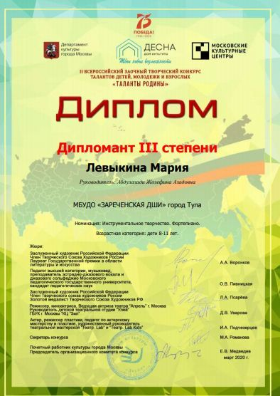 |  | 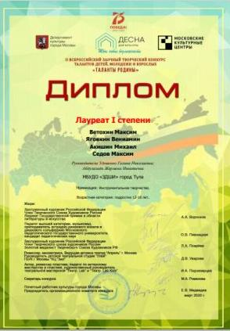

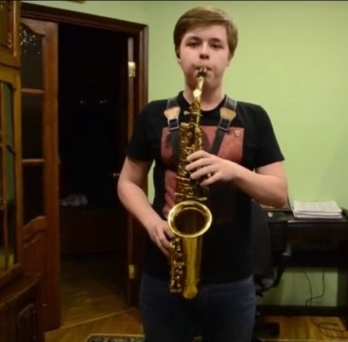 | 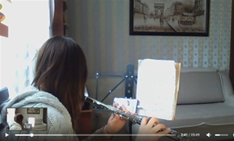

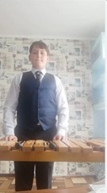 | 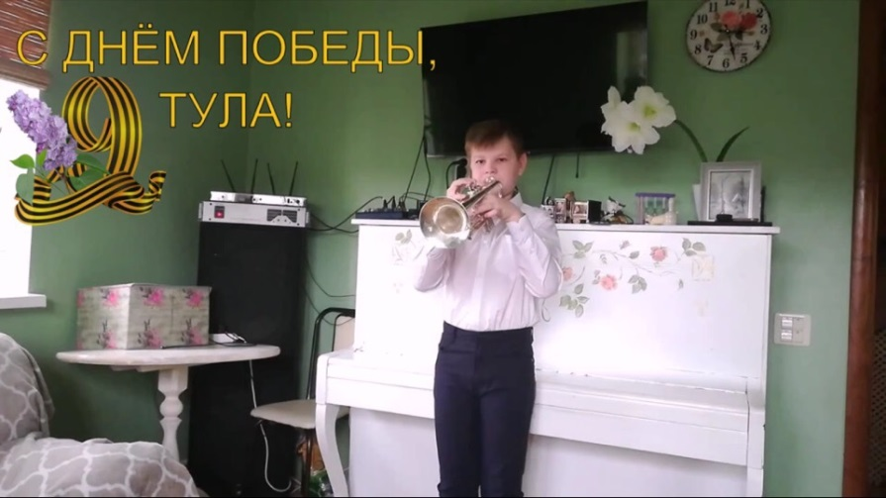 | 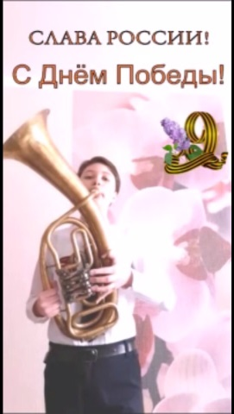

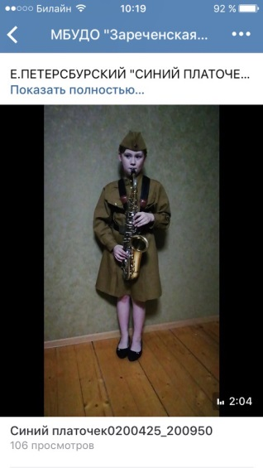 | 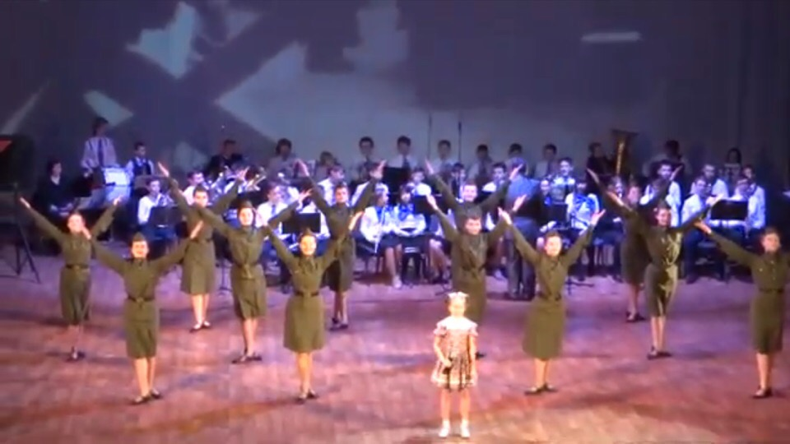 | 